Interiérové svetelné rampy

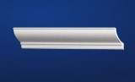
SR-1
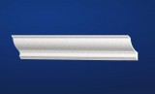
SR-2

SR-3

SR-4

